Министерство образования и науки Республики Башкортостан

государственное бюджетное профессиональное образовательное учреждение Октябрьский нефтяной колледж им. С. И. Кувыкина

ОТЧЕТ ПО ПРАКТИКЕ

ЭСПЛУАТАЦИЯ ОБЪЕКТОВ СЕТЕВОЙ ИНФРАСТРУКТУРЫ

ОП 09.02.06 01 УП 03.01 13 01 ПЗ

Выполнил

Студент группы 4СА1-21 Загиров Д.А.

Проверил Тихонов А.Ю

2025

Содержание

Модуль 2 4

1. Настройте доменный контроллер Samba на машине BR-SRV. 4

2. Сконфигурируйте файловое хранилище: 5

3. Настройте службу сетевого времени на базе сервиса chrony 6

4. Сконфигурируйте ansible на сервере BR-SRV 7

5. Развертывание приложений в Docker на сервере BR-SRV. 8

6. На маршрутизаторах сконфигурируйте статическую трансляцию портов 9

7. Запустите сервис moodle на сервере HQ-SRV: 10

8. Настройте веб-сервер nginx как обратный прокси-сервер на HQ-RTR 11

9. Удобным способом установите Яндекс Браузер для организаций на HQ-CLI 12

Модуль 3 13

1. Выполните миграцию на новый контроллер домена BR-SRV с HQ-SRV, являющийся наследием: 13

2. Выполните настройку центра сертификации на базе HQ-SRV: 14

3. Перенастройте ip-туннель с базового до уровня туннеля, обеспечивающего шифрование трафика 15

4. Настройте межсетевой экран на маршрутизаторах HQ-RTR и BR-RTR на сеть в сторону ISP 16

5. Настройте принт-сервер cups на сервере HQ-SRV. 17

6. Реализуйте логирование при помощи rsyslog на устройствах HQ-RTR, BR-RTR, BR-SRV 18

7. На сервере HQ-SRV реализуйте мониторинг устройств с помощью открытого программного обеспечения. Обеспечьте доступность по URL https://mon.au-team.irpo 19

8. Реализуйте механизм инвентаризации машин HQ-SRV и HQ-CLI через Ansible на BR-SRV: 20

9. Реализуйте механизм резервного копирования конфигурации для машин HQ-RTR и BR-RTR, через Ansible на BR-SRV: 21

**Задание:**

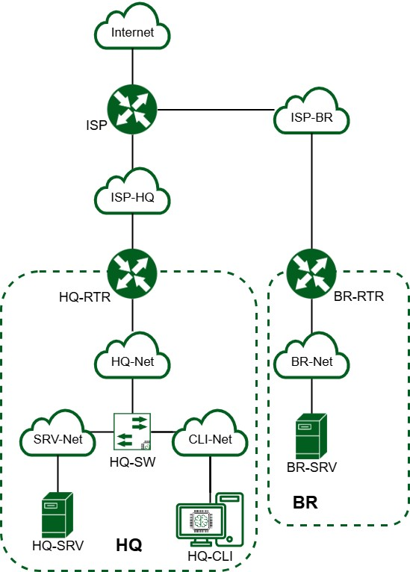

Рисунок 1. Топология сети

## Модуль 2

## Настройте доменный контроллер Samba на машине BR-SRV.

















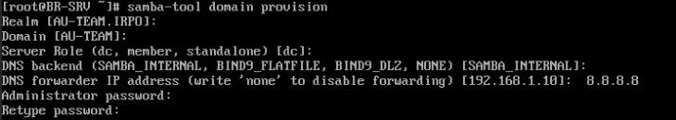







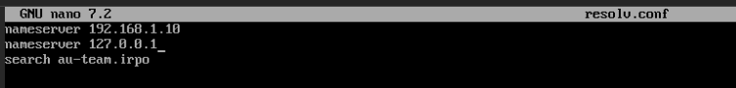





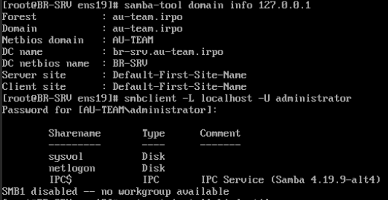









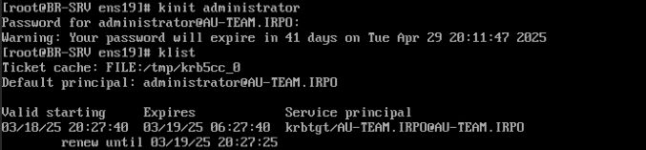

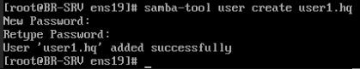



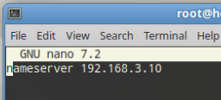

• Создайте 5 пользователей для офиса HQ: имена пользователей формата user№.hq. Создайте группу hq, введите в эту группу созданных пользователей



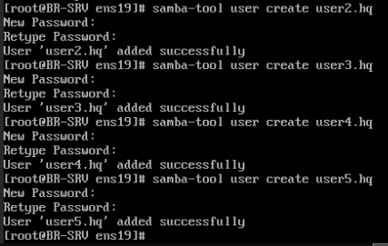

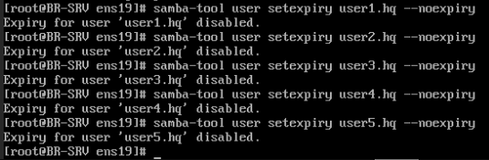

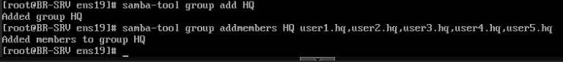

• Введите в домен машину HQ-CLI



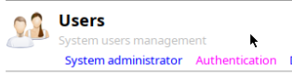

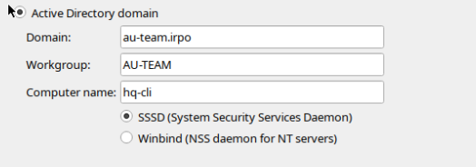

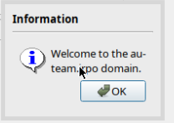

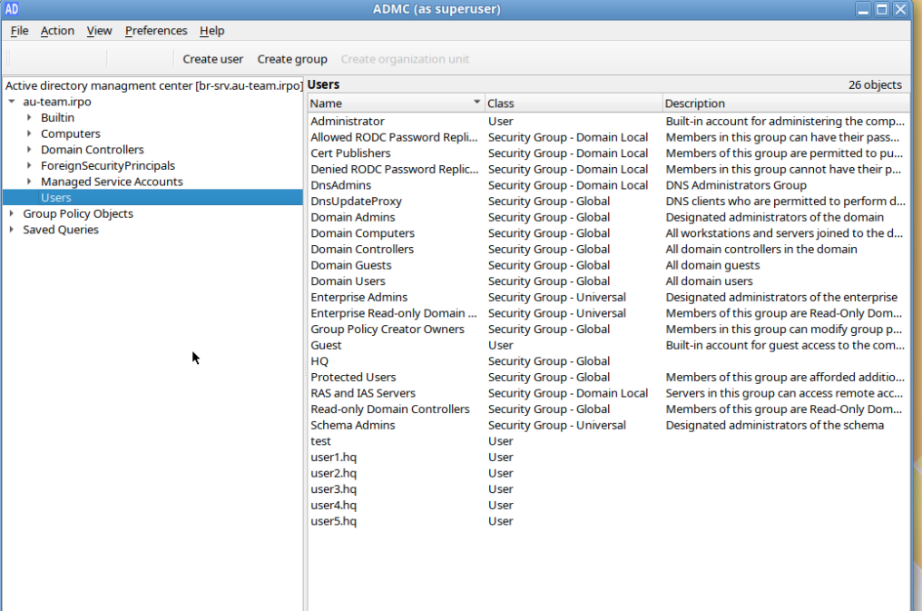

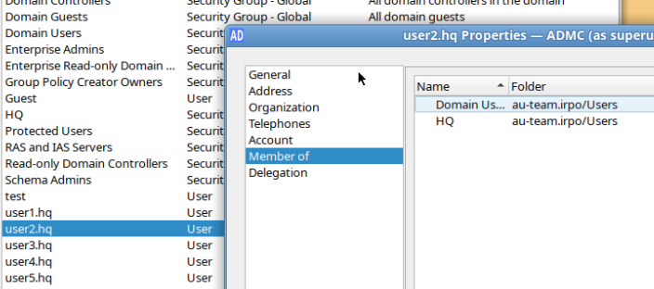

• Пользователи группы hq имеют право аутентифицироваться на клиентском ПК

В ADMC пользователи показываются, но

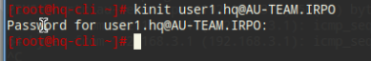



Попытки конфигурировать SSSD и WINBIND также не увенчались успехом

• Пользователи группы hq должны иметь возможность повышать привилегии для выполнения ограниченного набора команд: cat, grep, id. Запускать другие команды с повышенными привилегиями пользователи группы не имеют права

• Выполните импорт пользователей из файла users.csv. Файл будет располагаться на виртуальной машине BR-SRV в папке /opt

## Сконфигурируйте файловое хранилище:



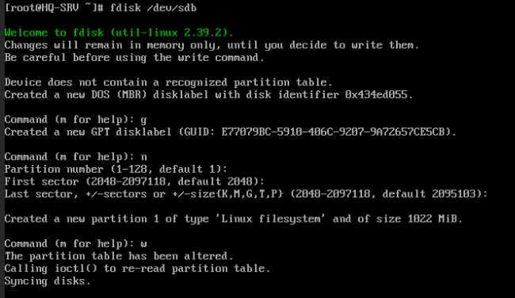



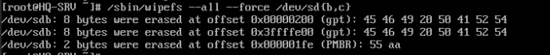

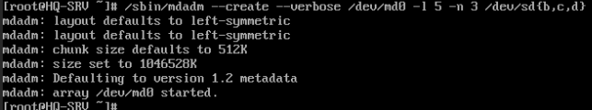

• При помощи трёх дополнительных дисков, размером 1Гб каждый, на HQ-SRV сконфигурируйте дисковый массив уровня 5

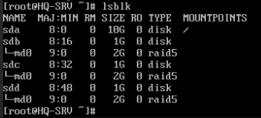

• Имя устройства – md0, конфигурация массива размещается в файле /etc/mdadm.conf







• Обеспечьте автоматическое монтирование в папку /raid5

• Создайте раздел, отформатируйте раздел, в качестве файловой системы используйте ext4

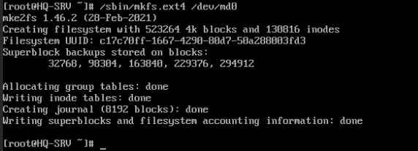





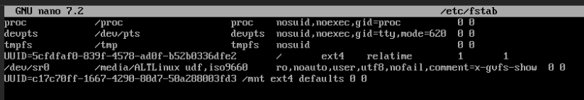

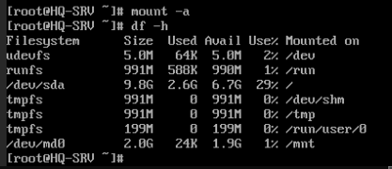

• Настройте сервер сетевой файловой системы(nfs), в качестве папки

общего доступа выберите /raid5/nfs, доступ для чтения и записи для всей сети в сторону HQ-CLI





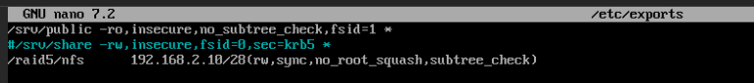





• На HQ-CLI настройте автомонтирование в папку /mnt/nfs

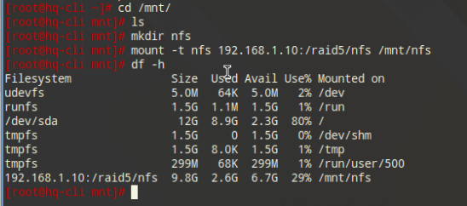

## 3. Настройте службу сетевого времени на базе сервиса chrony

• В качестве сервера выступает HQ-SRV

• На HQ-SRV настройте сервер chrony, выберите стратум 5



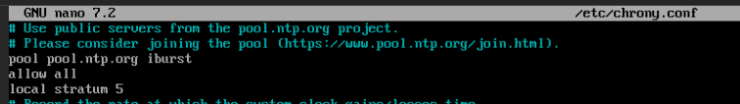



• В качестве клиентов настройте HQ-RTR, HQ-CLI, BR-RTR, BR-SRV





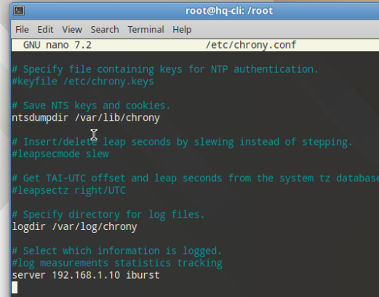



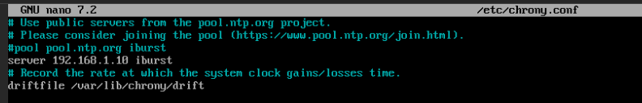





## Сконфигурируйте ansible на сервере BR-SRV

## 

## 

## 

## 

## 

## 

## 

• Сформируйте файл инвентаря, в инвентарь должны входить HQ-SRV, HQ-CLI, HQ-RTR и BR-RTR

• Рабочий каталог ansible должен располагаться в /etc/ansible

• Все указанные машины должны без предупреждений и ошибок отвечать pong на команду ping в ansible посланную с BR-SRV

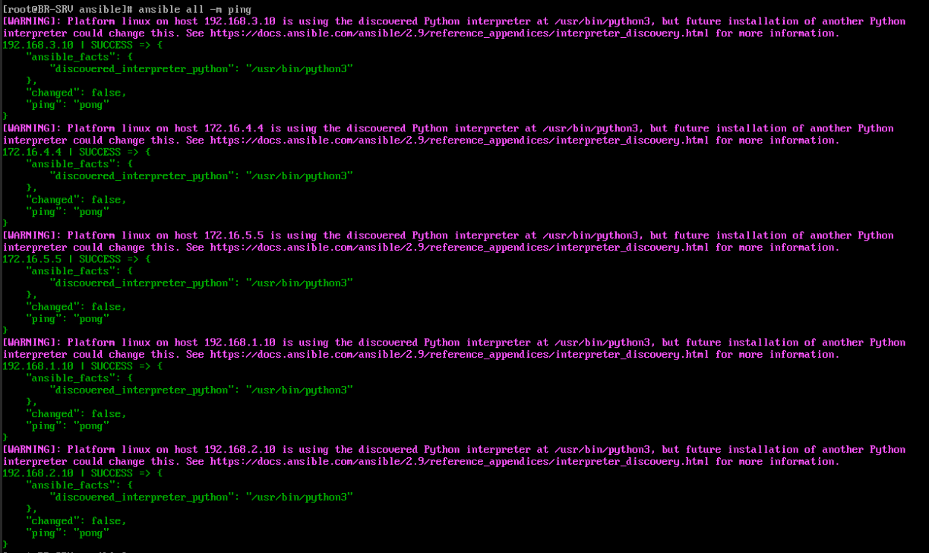

## 5. Развертывание приложений в Docker на сервере BR-SRV.

## 

## 

## 

## 

• Создайте в домашней директории пользователя файл wiki.yml для приложения MediaWiki.



• Средствами docker compose должен создаваться стек контейнеров с приложением MediaWiki и базой данных.

• Используйте два сервиса

• Основной контейнер MediaWiki должен называться wiki и использовать образ mediawiki

• Файл LocalSettings.php с корректными настройками должен

находиться в домашней папке пользователя и автоматически монтироваться в образ.

• Контейнер с базой данных должен называться mariadb и использовать образ mariadb.

• Разверните

• Он должен создавать базу с названием mediawiki, доступную по стандартному порту, пользователя wiki с паролем WikiP@ssw0rd должен иметь права доступа к этой базе данных

• MediaWiki должна быть доступна извне через порт 8080.

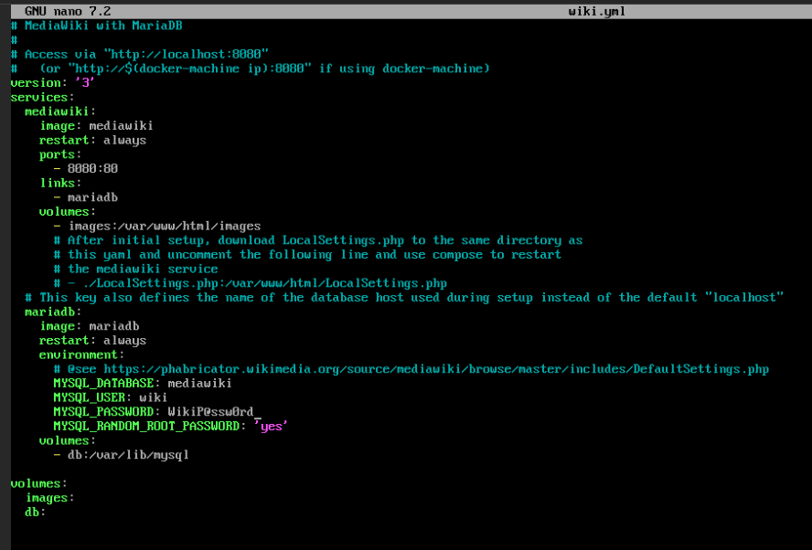

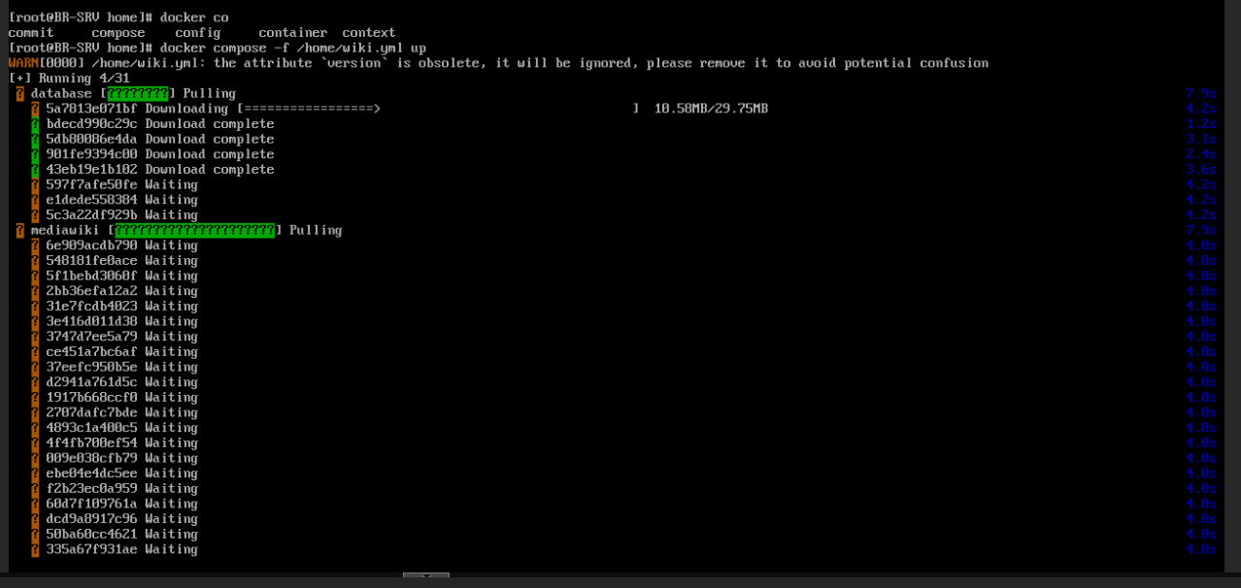

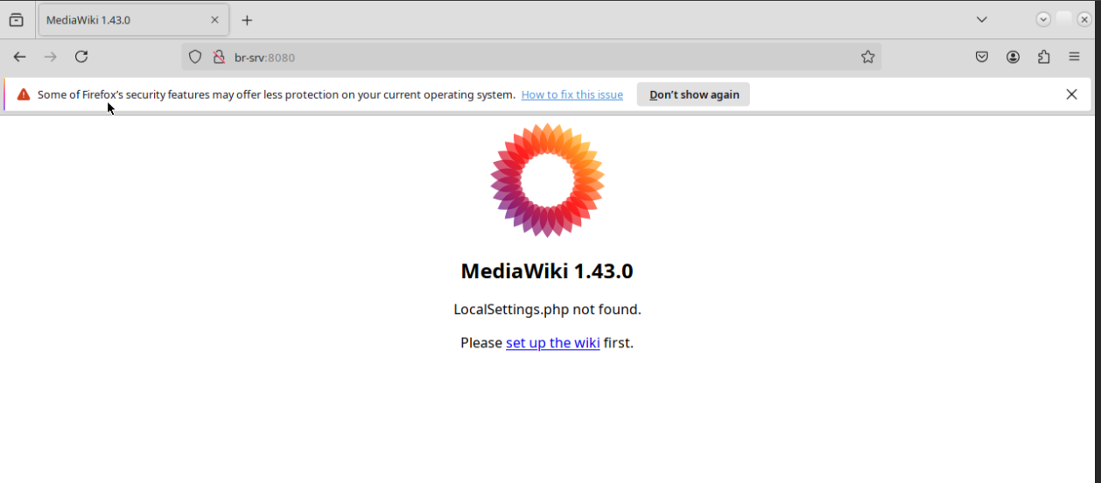

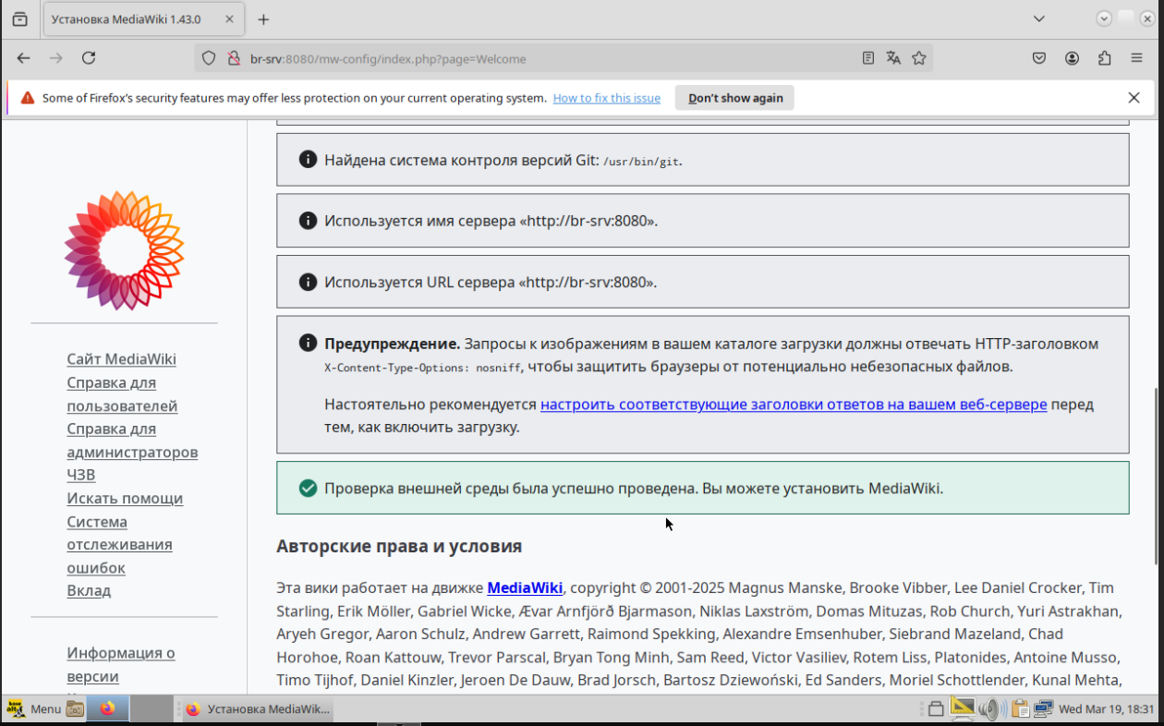

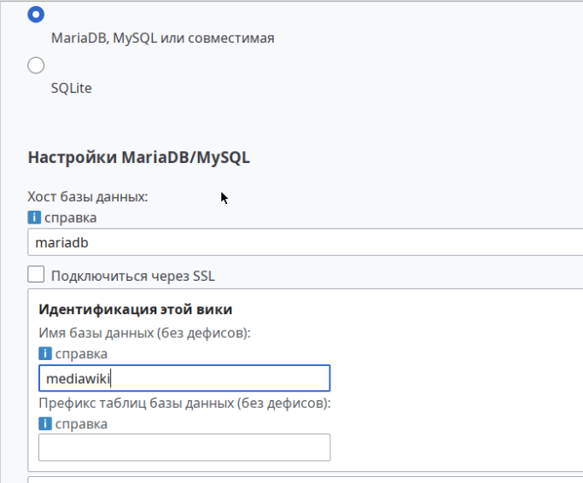

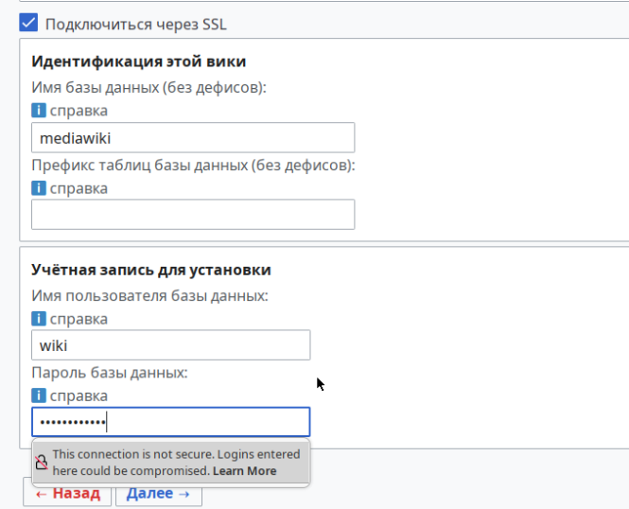

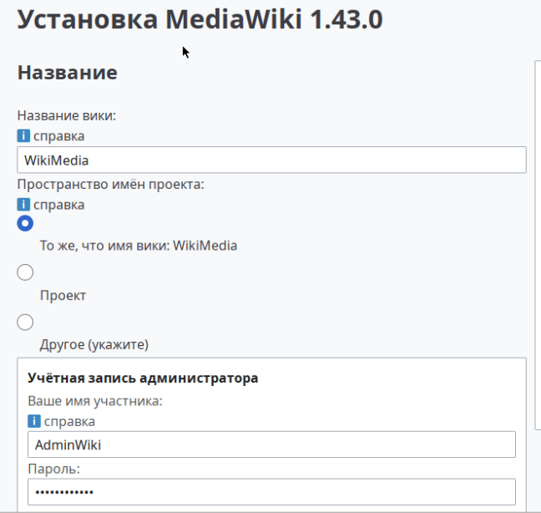

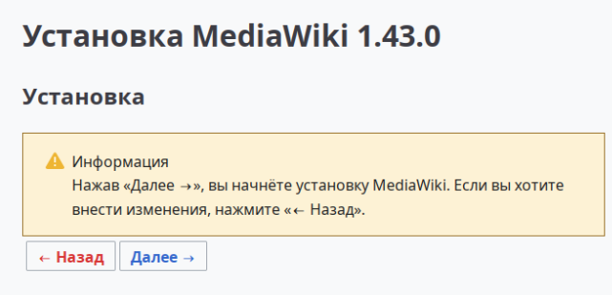

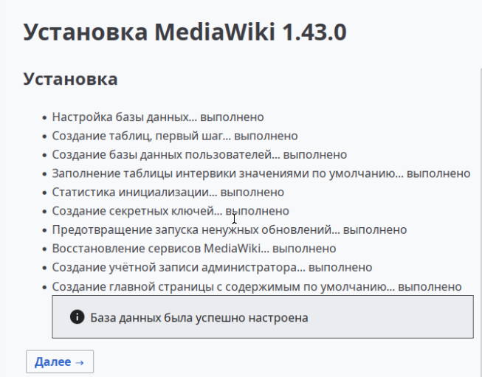

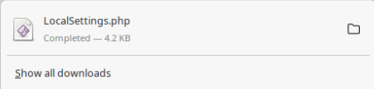



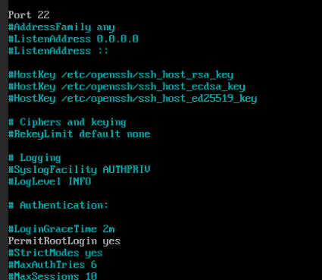

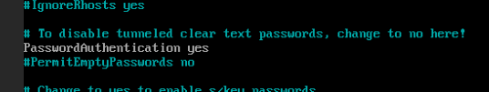



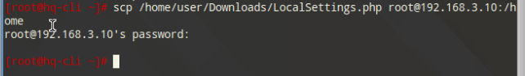



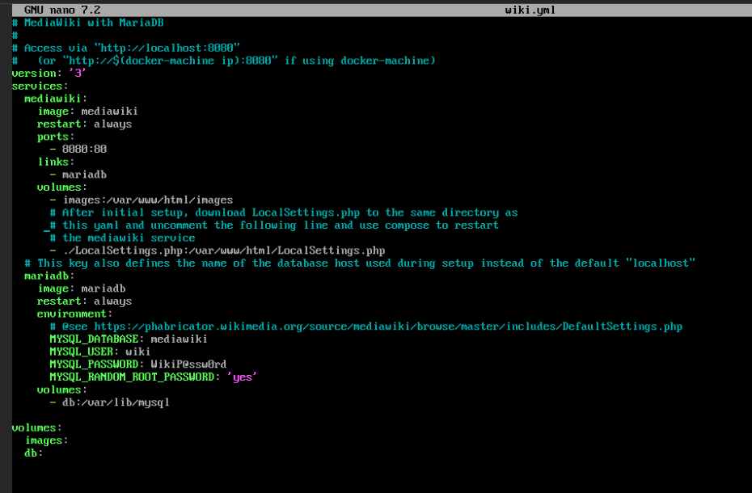

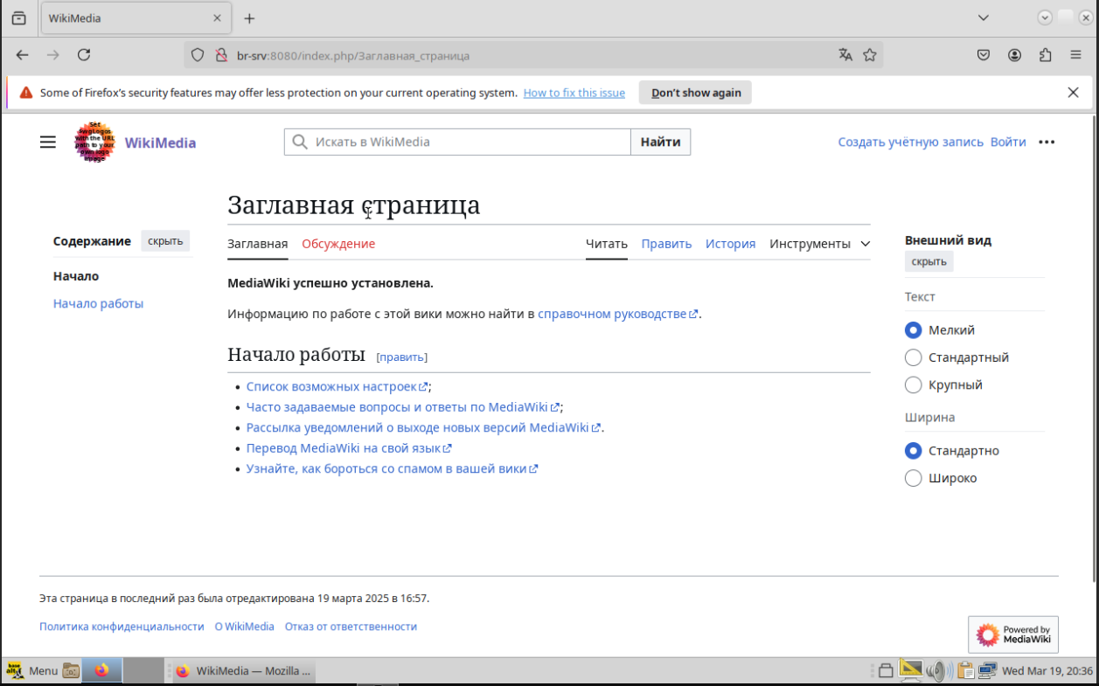

## 6. На маршрутизаторах сконфигурируйте статическую трансляцию портов

• Пробросьте порт 80 в порт 8080 на BR-SRV на маршрутизаторе BR-RTR, для обеспечения работы сервиса wiki

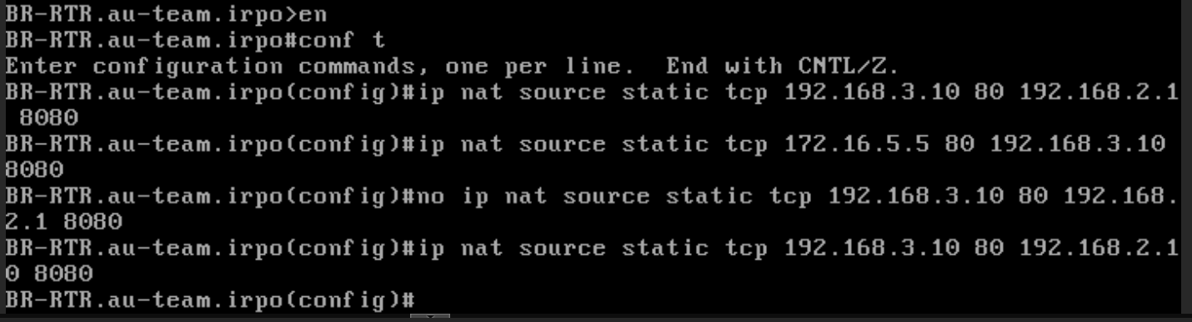

• Пробросьте порт 2024 в порт 2024 на HQ-SRV на маршрутизаторе HQ-RTR

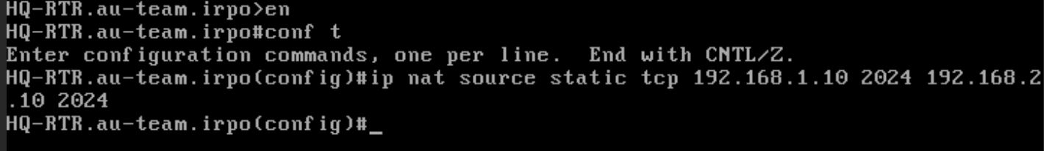

• Пробросьте порт 2024 в порт 2024 на BR-SRV на маршрутизаторе BR-RTR



## 7. Запустите сервис moodle на сервере HQ-SRV:

## 

## 

## 

## 

## 

## 

## 

## 

## 

## 

## 

## 

## 

## 

## 

## 

## 

## 

## 

## 

## 

## 

## 

## 

• Используйте веб-сервер apache

• В качестве системы управления базами данных используйте mariadb

• Создайте базу данных moodledb

• Создайте пользователя moodle с паролем P@ssw0rd и предоставьте ему права доступа к этой базе данных

• У пользователя admin в системе обучения задайте пароль P@ssw0rd

• На главной странице должен отражаться номер рабочего места в виде арабской цифры, других подписей делать не надо

• Основные параметры отметьте в отчёте

## 8. Настройте веб-сервер nginx как обратный прокси-сервер на HQ-RTR

• При обращении к HQ-RTR по доменному имени moodle.au-team.irpo

клиента должно перенаправлять на HQ-SRV на стандартный порт, на сервис moodle

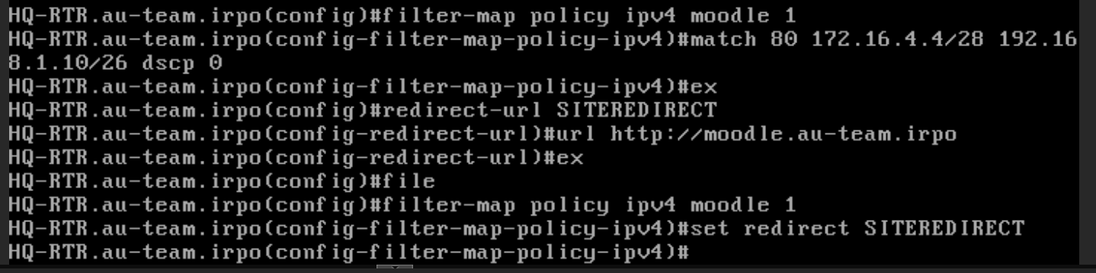

• При обращении к HQ-RTR по доменному имени wiki. au-team.irpo клиента должно перенаправлять на BR-SRV на порт, на сервис mediwiki

## 9. Удобным способом установите Яндекс Браузер для организаций на HQ-CLI

• Установку браузера отметьте в отчёте

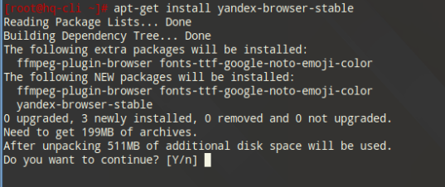

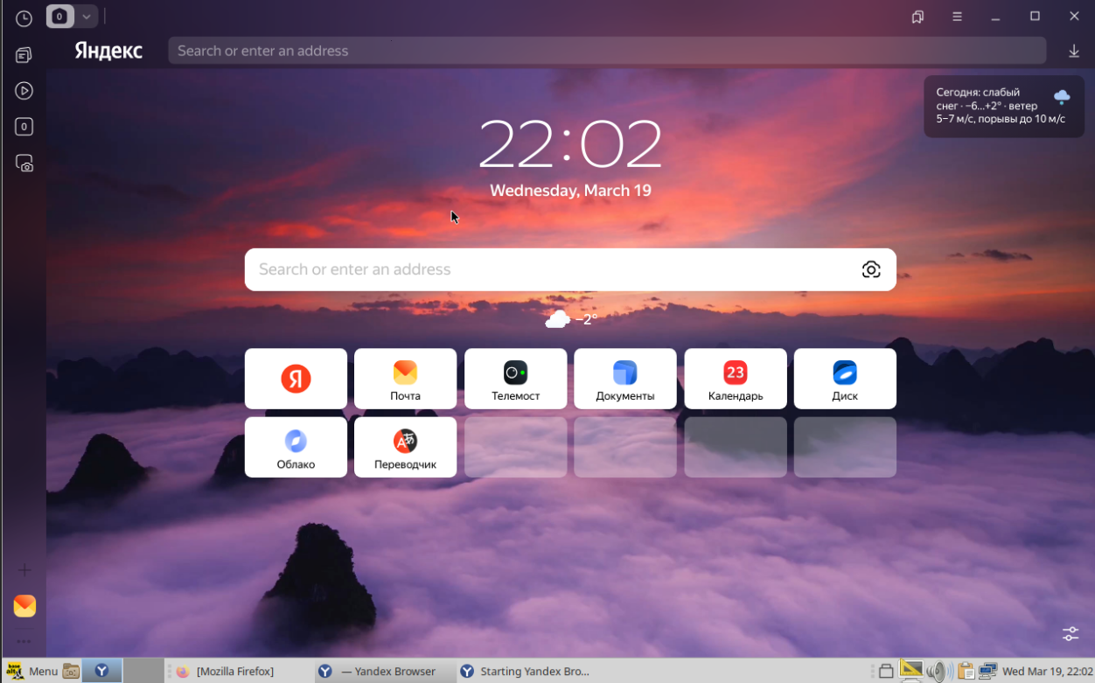

## Модуль 3

## 1. Выполните миграцию на новый контроллер домена BR-SRV с HQ-SRV, являющийся наследием:

• Для экспорта напишите сценарий, используйте для выгрузки файл

.csv

• Произведите экспорт и последующий импорт на новый домен пользователей, сохранив логины, описание в виде: ФИО, пароли, подключенные сетевые диски

• Произведите экспорт и последующий импорт групп и членов групп, кроме стандартных

• Произведите экспорт и последующий импорт подразделений, и входящих в них пользователей и групп

• Произведите экспорт и последующий импорт общих папок и разрешения к ним

• Реализуйте автоматическое монтирование общих папок на HQ-CLI

Проверка перед миграцией





Миграция

Выгрузка базы







Установка task-samba-dc на HQ-SRV





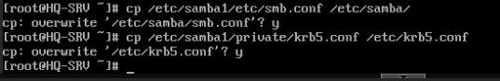

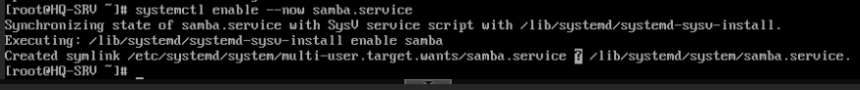

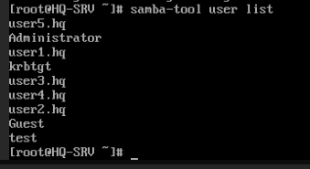

## 2. Выполните настройку центра сертификации на базе HQ-SRV:

## 

## 

## 

## 

## 

## 

## 

## 

## 

## 

## 

## 

## 

## 

## 

• Необходимо использовать отечественные алгоритмы шифрования

• Сертификаты выдаются на 365 дней

• Обеспечьте доверие сертификату для HQ-CLI

• Выдайте сертификаты веб серверам

• Перенастройте ранее настроенные веб сервера, moodle, wiki, реверсивный прокси nginx на протокол https

• При обращении к веб серверам по их доменным именам у браузера клиента не должно возникать предупреждений

## 3. Перенастройте ip-туннель с базового до уровня туннеля, обеспечивающего шифрование трафика

## HQ-RTR

## 

## BR-RTR

## 

## OSPF падает, туннель падает = не работает

• Настройте защищенный туннель между HQ-RTR и BR-RTR

• Внесите необходимые изменения в конфигурацию динамической

маршрутизации, протокол динамической маршрутизации должен возобновить работу после перенастройки туннеля

• Выбранное программное обеспечение, обоснование его выбора и его основные параметры, изменения в конфигурации динамической маршрутизации отметьте в отчёте

## 4. Настройте межсетевой экран на маршрутизаторах HQ-RTR и BR-RTR на сеть в сторону ISP

• Обеспечьте работу протоколов http, https, dns, ntp, icmp или дополнительных нужных протоколов

• Запретите остальные подключения из сети Интернет во внутреннюю сеть

Попытка реализовать через security-profile и filter-map обернулось неудачей. Запрещая все и параллельно разрешая протоколы, указанные в условии, приводило к тому, что два офиса никак не могли друг с другом контактировать. (Туннель не спасал). Недостаточно информации в документации EcoRouter.

## 5. Настройте принт-сервер cups на сервере HQ-SRV.

• Опубликуйте виртуальный pdf-принтер

• На клиенте HQ-CLI подключите виртуальный принтер как принтер по умолчанию









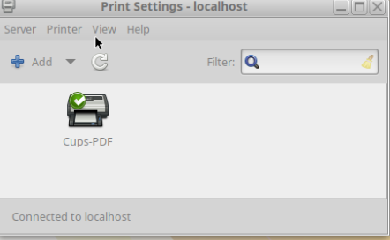

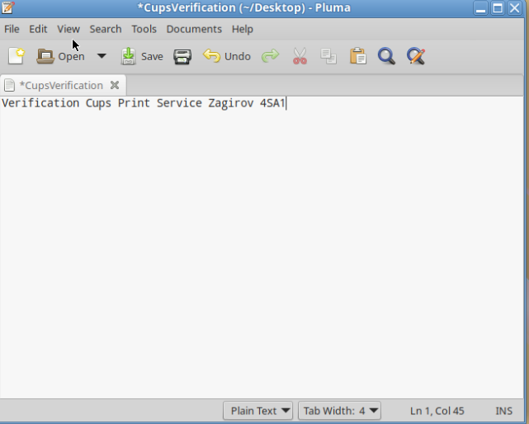

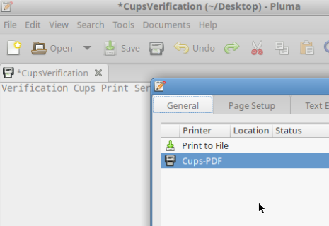



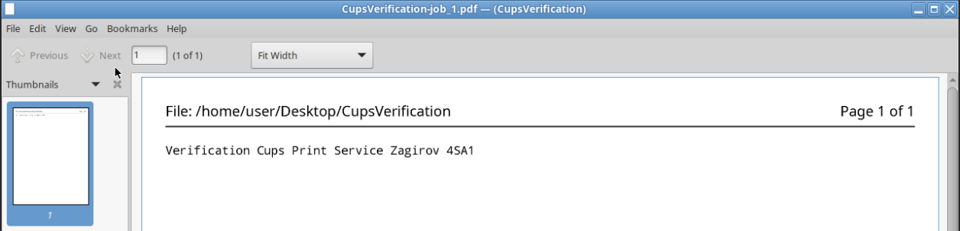

## 6. Реализуйте логирование при помощи rsyslog на устройствах HQ-RTR, BR-RTR, BR-SRV

## 

## 

## 

## 

## 

## 

## 

• Сервер сбора логов расположен на HQ-SRV, убедитесь, что сервер не является клиентом самому себе

• Приоритет сообщений должен быть не ниже warning

• Все журналы должны находиться в директории /opt. Для каждого устройства должна выделяться своя поддиректория, которая совпадает с именем машины

• Реализуйте ротацию логов:

o Ротация производится один раз в неделю

o Логи необходимо сжимать

o Минимальный размер логов для ротации – 10 МБ

## 7. На сервере HQ-SRV реализуйте мониторинг устройств с помощью открытого программного обеспечения. Обеспечьте доступность по URL https://mon.au-team.irpo

## 

## 

## 

## 

## 

## 

## 

## 

## 

## 

## 

## 

## 

## 

## 

## 

## 

## 

## 

## 

## 

## 

## 

## 

## 

## 

## 

## 

## 

• Мониторить нужно устройства HQ-RTR, HQ-SRV, BR-RTR и BR-SRV

• В мониторинге должны визуально отображаться нагрузка на ЦП, объем занятой ОП и основного накопителя

• Логин и пароль для службы мониторинга admin P@ssw0rd

• Выбор программного обеспечения, основание выбора и основные параметры с указанием порта, на котором работает мониторинг, отметьте в отчёте

## 8. Реализуйте механизм инвентаризации машин HQ-SRV и HQ-CLI через Ansible на BR-SRV:

## 

## 

## 

## 

## 

• Плейбук должен собирать информацию о рабочих местах:

o Имя компьютера

o IP-адрес компьютера

o Отчеты, собранные с машин, должны быть размещены в том же

каталоге на сервере, где и плейбук, в папке PC_INFO, в формате .yml. Файл называется именем компьютера, который был инвентаризован

o Рабочий каталог ansible должен располагаться в /etc/ansible

## 9. Реализуйте механизм резервного копирования конфигурации для машин HQ-RTR и BR-RTR, через Ansible на BR-SRV:

## 

## 

## 

## 

## 

## 

## 

## 

## 

## 

• Плейбук должен собирать информацию о сетевых устройствах HQ-RTR и BR-RTR и делать резервную копию конфигурации (в случае

использования EcoRouter – полную конфигурацию, в случае ОС на базе Linux файлы конфигурации динамической маршрутизации, настроек межсетевого

экрана, параметров настройки сети, настройки динамической конфигурации хостов). Информацию сохранять в папку NETWORK_INFO